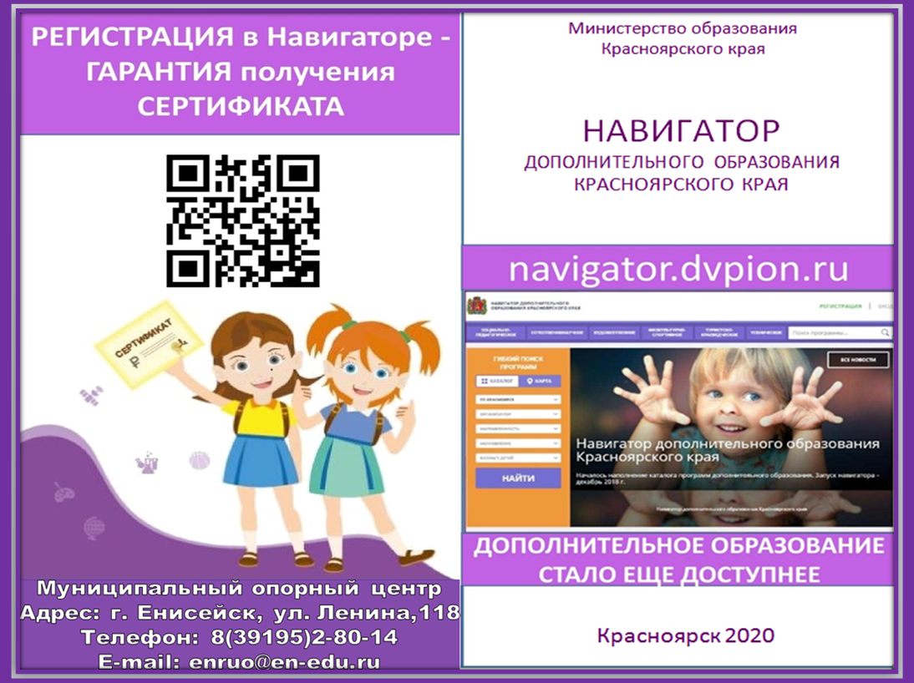

**СЕРТИФИКАТ** — это персональная гарантия государства получения ребенком бесплатного дополнительного образования по его выбору.

СЕРТИФИКАТ - это не бумажный документ, а электронная запись в Навигаторе. Вам не нужно носить с собой ворох бумаг для зачисления в кружок. Организация сама проверит наличие у вас сертификата в системе персонифицированного финансирования.

КАКИЕ БЫВАЮТ СЕРТИФИКАТЫ?

Сертификат учета закрепляет возможность получать бесплатное дополнительное образование в тех кружках и секциях, которые уже ранее финансировались государством. С сертификатов можно пойти в несколько кружков.

Число сертификатов этого типа не ограничено.

Сертификат персонифицированного финансирования

с определенным денежным номиналом предоставляет дополнительную возможность пойти на те кружки и секции, которые включены в систему ПФ. При этом он сохраняет все возможности сертификата учета. Число сертификатов персонифицированного финансирования ограничено муниципальным бюджетом.

КАК ПОЛУЧИТЬ СЕРТИФИКАТ ДОПОЛНИТЕЛЬНОГО ОБРАЗОВАНИЯ?

Сертификат выдается детям от 5 до 18 лет ОДИН РАЗ.

**Вариант №1.** Зайдите в Навигатор [**https://navigator.dvpion.ru/**](https://navigator.dvpion.ru/)

зарегистрируйтесь и оставьте заявку на получение

сертификата. Если вы уже выбрали кружок, вы можете сразу оставить заявку на обучение прямо на сайте. Далее обратитесь в выбранную образовательную организацию с паспортом родителя, свидетельством о рождении ребенка или копией 1,2 страниц паспорта ребенка и СНИЛС ребенка.

**Вариант №2.** Придите в организацию, реализующую программы дополнительного образования дополнительного образования с паспортом родителя, свидетельством о рождении ребенка или копией 1,2 страниц паспорта ребенка и СНИЛС ребенка. Оформите на месте заявление и получите подтверждение о внесении вашего сертификата в реестр.

**ЧТО ТAКOE ПЕРСОНИФИЦИРОВАННОЕ ФИНАНСИРОВАНИЕ?**

### Новая система финансирования дополнительного образования, которая призвана предоставить детям от 5 до 18 лет возможность бесплатного дополнительного образования. Каждый ребенок получит сертификат, с помощью которого он сможет записаться на кружки, секции и посещать их бесплатно.

КАК ЭТО РАБОТАЕТЕ

Основной принцип персонифицированного финансирования (ПФ) — деньги следуют за ребенком. Раньше учреждение определяло какие кружки и секции открыть, сколько детей принять. Сейчас вы — полноценный заказчик, у вас право выбирать: где и по какой программе будет учиться ваш ребенок! А деньги получит та организация, которую выберете вы. Ведь для образовательной организации сертификат — это деньги, которые она может заработать только в том случае, если заинтересует ребенка прийти в нее учиться.

ЧТО ТAКOE НАВИГАТОР?

Навигатор — это инструмент внедрения ПФ, удобный каталог всех программ дополнительного образования. Он находится по адресу[**https://navigator.dvpion.ru/**](https://navigator.dvpion.ru/) и доступен с компьютера, планшета, смартфона. Вы уже сейчас можете зарегистрироваться и

получить доступ в свой Личный кабинет. В Личном кабинете вы можете оформить сертификат, записаться в кружок или секцию. А еще в Навигаторе сохраняется история о всех кружках, которые посещал ваш ребенок. О каждом кружке вы можете оставить свой отзыв ведь ваше мнение очень важно и для других родителей и для организаций

НАВИГАТОР

информационный портал дополнительного образования Красноярского края



’:

### Более 8 тысяч программ для ваших детей!

* Не выходя из дома можно выбрать кружок или секцию любой направленности, посмотреть информацию о программе и подать предварительную заявку на обучение.
* Подробная информация о каждой программе с фото и иллюстрациями.
* Возможность оставить отзыв о программах. Новости и информационные статьи о дополнительном образовании.
* Навигатор — аттестованная (защищенная) система по хранению персональных данных.

**Оформить заявление и получить подтверждение о внесении сертификата**

В реестр Вы можете в общеобразовательном учреждении Вашего населенного пункта.

**РЕГИСТРАЦИЯ НА НАВИГАТОРЕ**

Для регистрации нужно выполнить несколько шагов:

1. Зайти на сайт Навигатора дополнительного образования Красноярского края по адресу [**https://navigator.dvpion.ru/**](https://navigator.dvpion.ru/)**.**
2. Нажать кнопку **«Регистрация»** в правом верхнем углу экрана.
3. **Заполнить все обязательные поля в** регистрационной форме: выбрать муниципалитет; ввести фамилию, имя, отчество родителя; номер мобильного телефона; адрес электронной почты; пароль (выбрать самостоятельно).
4. После того, как вы заполнили регистрационную форму и нажали **«Зарегистрироваться»**, на указанный вами адрес электронной почты поступит сообщение от отдела поддержки Навигатора. Необходимо перейти по ссылке, указанной в письме, подтвердить свой e-mail.
5. Поздравляем! Вы успешно зарегистрировались в Навигаторе! Можете **зарегистрировать своих детей** и выбирать желаемые образовательные программы в личном кабинете Навигатора.



